Részecskegyorsítási és nanooptikai kísérletek az ELKH Wigner Fizikai Kutatóközpont és az ELI Lézerközpont együttműködésében
Egy most lezárult 4 éves együttműködés keretében új nanooptikai áramköröket, részecskegyorsítási módszereket és optikai diagnosztikát fejlesztett az ELKH Wigner Fizikai zutatóközpont és a szegedi ELI Lézerközpont mintegy 25 kutatója a Nemzeti Kutatási, Fejlesztési és Innovációs Alap támogatásával.
„A szegedi ELI Lézerközpont fényforrásai és kutatói berendezései olyan egyedülálló kísérletek elvégzését tették lehetővé az elmúlt 4 év folyamán, amelyek jelentős előrelépést jelentenek töltött részecskék gyorsítása vagy nanooptikai áramkörök fejlesztése kapcsán. A kísérleteket az ELKH Wigner Fizikai Kutatóközpont kutatói kezdeményezték és az ELI nemrég megépült berendezései segítségével hajtottuk végre azokat” – mondta el Dombi Péter, a projekt vezetője.
Számos fontos anyagi rendszer létezik, ahol kulcsfontosságúak az ún. ultragyors, a másodperc milliomodrészének millárdodrészéig tartó folyamatok. A projekt összes fejlesztése arra épít, hogy megismerjék a különböző anyagi rendszerekben mozgó elektronok folyamatait ezen a felfoghatatlanul gyors időskálán. Az ELKH Wigner Fizikai Kutatóközpont és az ELI Lézerközpont kutatói ezeket a folyamatokat vizsgálják és irányítják a lézerfény segítségével. A projektben a kutatók jelentős előrelépést tettek a lézerrel gyorsítható negatív ionok esetén is, hiszen megépítettek egy olyan kompakt lézeres részecskegyorsítót, amely egyedülálló módon képes negatív töltésű oxigén és szénionok gyorsítására egy mindössze egytized köbméteres vákuumkamrában. A lézerrel előállított részecskenyalábokat a továbbiakban egészségügyi és ipari alkalmazásokban is szeretnék majd alkalmazni. A fejlesztések az ELKH Wigner Fizikai Kutatóközpont által elnyert 281,8 millió Ft pályázati támogatással valósulhattak meg, amelyet a szegedi ELI Lézerközpontban megvalósítható felhasználói kísérletek elvégzésére biztosított a Nemzeti Kutatási, Fejlesztési és Innovációs Alap.
Sajtókapcsolat:
- Dovicsin-Péntek Csilla
- ELKH Wigner FK
- +36 30/487-9869
- pentek.csilla@wigner.hu
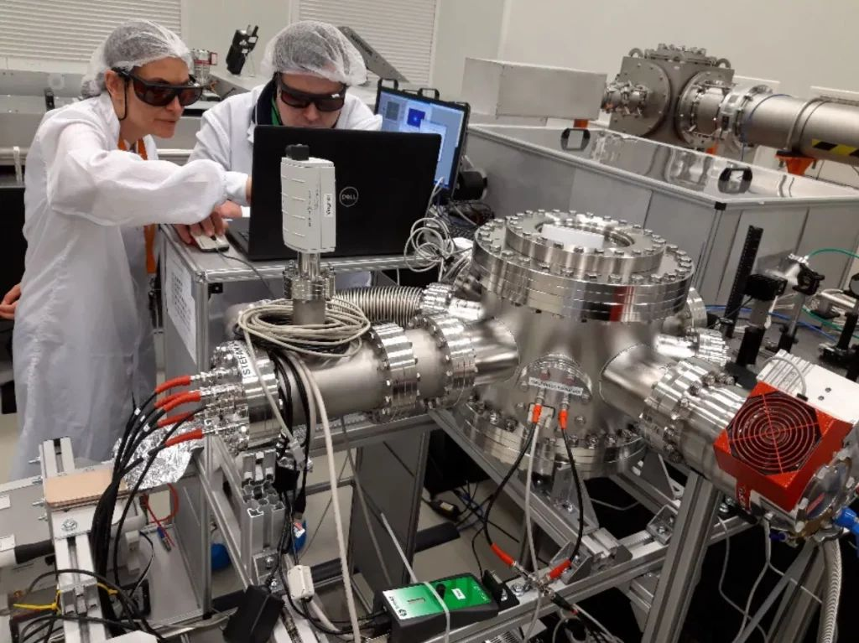 | © Wigner Fizikai Kutatóközpont
Eredeti tartalom: Wigner Fizikai Kutatóközpont
Továbbította: Helló Sajtó! Üzleti Sajtószolgálat
Ez a sajtóközlemény a következő linken érhető el:

